PRESSEMITTEILUNG

Düsseldorf, Juni 2022

weber.therm circle gewinnt iF Design Award
Recyclingfähiges Wärmedämm-Verbundsystem von Weber überzeugt Jury des
iF Design Award 2022 / Das erste sortenrein rückbaubare WDVS ermöglicht Rohstoffkreislauf am Bau
Das rückbaubare Wärmedämm-Verbundsystem weber.therm circle von Saint-Gobain Weber wurde im April mit dem bekannten iF Design Award 2022 in der Disziplin „Produkt“ ausgezeichnet. Die Jury wählte das System aus über 11.000 Einreichungen aus. Unter den Gewinnern des iF Design Award 2022 finden sich neben Weber Marken wie Google, Apple oder Bosch. Die Juroren vergaben für das neuartige System 400 von 500 möglichen Punkten; der Durschnitt der Jurybewertung lag bei 291 Punkten. Insbesondere bei den Kriterien „Differenzierung“ und „Auswirkung“ schnitt weber.therm circle hervorragend ab.

weber.therm circle ist das erste rückbau- und recyclierbare Wärmedämm-Verbundsystem. Dies wird durch mehrere Maßnahmen erreicht: Das System wird ohne Klebemörtel rein mechanisch an der Wand befestigt. Zudem sorgt ein in den speziell entwickelten Grundputz eingebettetes Separationsgewebe dafür, dass die Materialien beim Rückbau sortenrein getrennt und danach einer neuen Nutzung zugeführt werden können.

Als vollmineralisches System bietet weber.therm circle den höchsten Brandschutz der Baustoffklasse A1 (nicht brennbar). Das diffusionsoffene WDVS hält durch seine hohe Masse und gute Wärmespeicherfähigkeit im Winter die Wärme besonders gut im Haus und im Sommer die Hitze draußen. Mit den systemeigenen mineralischen AquaBalance-Oberputzen und -Farben wird die Fassade zudem langfristig und ohne Biozide gegen Algen- und Pilzbewuchs geschützt. Aufgrund seiner positiven umwelt- und gesundheitsschonenden Eigenschaften darf weber.therm circle den bekannten „Blauen Engel“ tragen. 2019 erhielt das System zudem bereits den „Bundespreis ecodesign“ sowie den „architects darling“ in Gold.

Der iF Design Award ist weltweit einer der renommiertesten Design-Preise. Er wird nicht zum ersten Mal für ein Weber WDV-System vergeben: 2016 erhielt Saint-Gobain Weber die Auszeichnung bereits für das Design-WDVS weber.therm style.

Zeichen Fließtext (inkl. Leerzeichen): 1.579

Der iF Design Award ist ein weltweit renommierter Preis für gutes Design und soziales Engagement. Dieses Jahr hat unser vollständig recyclingfähige WDVS weber.therm circle die begehrte Auszeichnung erhalten.
Foto: Saint-Gobain Weber

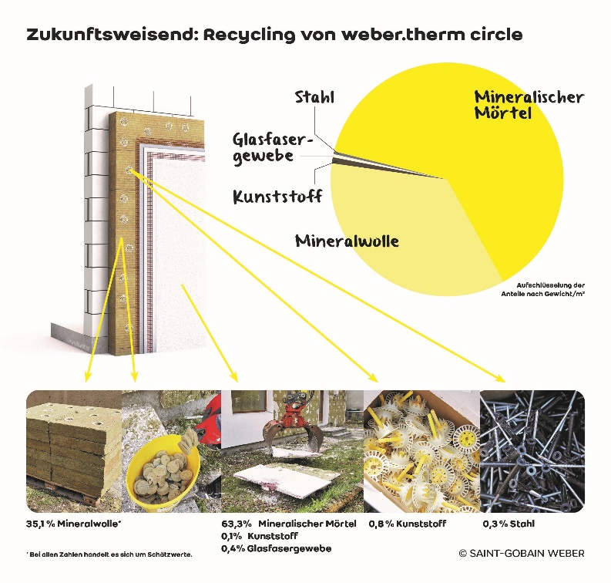
Zero Waste. Besser bauen: Für Bautätigkeiten werden pro Jahr in Deutschland unter anderem etwa fünf Millionen Kubikmeter Dämmstoffe und 100 Millionen Tonnen Sand verbraucht. weber.therm circle ist das erste sortenrein rückbaubare und recyclierbare Wärmedämm- Verbundsystem. Hat es seine Lebensdauer erreicht, können alle Bestandteile nach dem Rückbau sortenrein getrennt und wiederverwertet werden.
Grafik: Saint-Gobain Weber
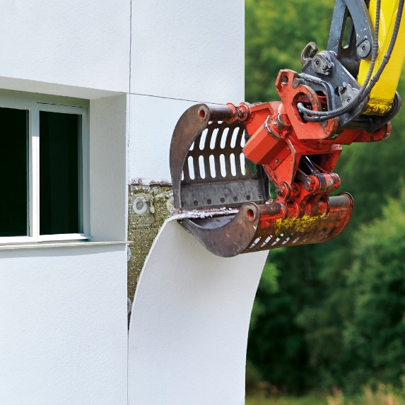

Sauber trennen und wiederverwerten: Die Baggerschaufel zieht die in kleine Felder unterteilte Putzschicht samt Separationsgewebe sauber von der Mineralwolle ab. Da sich alle Bauteile leicht voneinander trennen lassen, ist der Rückbau zügig erledigt.
Foto: Saint-Gobain Weber

Über Saint-Gobain Weber
Die Saint-Gobain Weber GmbH ist bundesweit einer der führenden Baustoffhersteller und bietet über 800 Premium-Lösungen in den Segmenten Putz- und Fassadensysteme, Fliesen- und Bodensysteme sowie Bautenschutz- und Mörtelsysteme. Die in der Branche einzigartige Bandbreite an Produkten, Systemen und Services macht das Unternehmen zum kompetenten Partner für ganzheitliche Bauplanung und -ausführung. In Deutschland produziert Weber an 14 regionalen Standorten und kann damit schnell auf Kundenbedürfnisse reagieren. Daneben prägt insbesondere eine hohe Innovationskraft das Profil von Saint-Gobain Weber. Der Fokus der vielfach ausgezeichneten Neuentwicklungen liegt auf wohngesunden, umweltschonenden Baustoffen. Weber ist Teil der Saint-Gobain-Gruppe, dem weltweit führenden Anbieter auf den Märkten des Wohnens und Arbeitens.

Kontakt:
Saint-Gobain Weber GmbH
Christian Poprawa
Schanzenstraße 84
40549 Düsseldorf
Tel.: (0211) 91369 280
Fax: (0211) 91369 309
E-Mail: christian.poprawa@sg-weber.de
www.de.weber

